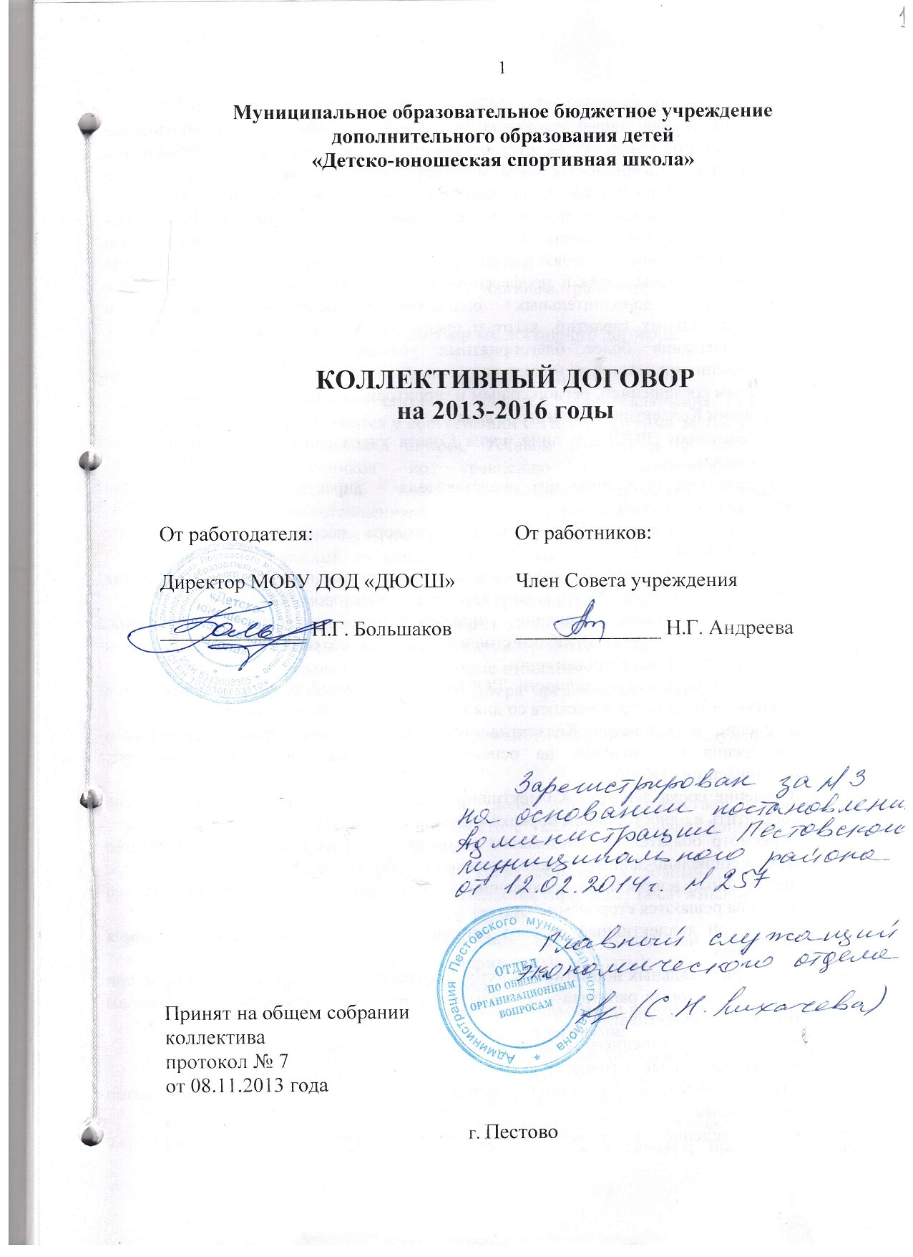
Общие положения
  - Настоящий Коллективный договор заключен между работодателем и работниками и является правовым актом, регулирующим социально-трудовые отношения в Муниципальном образовательном бюджетном учреждении дополнительного образования детей «Детско-юношеская спортивная школа» (далее ДЮСШ).
  - Коллективный договор заключен в соответствии с Трудовым кодексом РФ (далее - ТК РФ), иными законодательными и нормативными правовыми актами с целью определения взаимных обязательств работников и работодателя по защите социально-трудовых прав и профессиональных интересов работников ДЮСШ и установления дополнительных социально-экономических, правовых и профессиональных гарантий, льгот и преимуществ для работников, а также с целью создания более благоприятных условий труда по сравнению с установленными законами, иными нормативными правовыми актами, отраслевым тарифным соглашением, региональным и территориальным соглашениями.
  - Сторонами Коллективного договора являются:
- Работники ДЮСШ, в лице члена Совета учреждения Андреевой Надежды Геннадьевны.
- работодатель в лице его представителя – директор ДЮСШ Большаков Николай Геннадьевич.
  - Действие настоящего Коллективного договора распространяется на всех работников ДЮСШ.
  - Коллективный договор сохраняет свое действие в случае изменения наименования учреждения, расторжения трудового договора с директором ДЮСШ.
  - При реорганизации (слиянии, присоединении, разделении, выделении, преобразовании) ДЮСШ, Коллективный договор сохраняет свое действие в течение всего срока реорганизации.
  - При смене формы собственности ДЮСШ, Коллективный договор сохраняет свое действие в течение трех месяцев со дня перехода прав собственности.
  - В течение срока действия Коллективного договора стороны вправе вносить в него дополнения и изменения на основе взаимной договоренности в порядке, установленном ТК РФ.
  - В течение срока действия Коллективного договора ни одна из сторон не вправе прекратить в одностороннем порядке выполнение принятых на себя обязательств.
  - Пересмотр обязательств настоящего договора не может приводить к снижению уровня социально-экономического положения работников ДЮСШ.
  - Все спорные вопросы по толкованию и реализации положений Коллективного договора решаются сторонами.
  - Настоящий коллективный договор вступает в силу с момента его подписания сторонами.
  - Перечень локальных нормативных актов, содержащих нормы трудового права, при принятии которых работодатель учитывает мнение (принимает по согласованию) трудового коллектива:
- правила внутреннего трудового распорядка (Приложение 1);
- коллективный договор.
  - Стороны определяют следующие формы управления ДЮСШ непосредственно работниками:
- проведение представительным органом работников консультаций с работодателем по вопросам принятия локальных нормативных актов;
- получение от работодателя информации по вопросам, непосредственно затрагивающим интересы работников, а также по вопросам, предусмотренным частью 2 статьи 53 ТК РФ, и по иным вопросам, предусмотренным в настоящем коллективном договоре;
- обсуждение с работодателем вопросов о работе ДЮСШ, внесении предложений по ее совершенствованию;
- реорганизация или ликвидация ДЮСШ;
- обсуждение представительным органом работников планов социально-экономического развития ДЮСШ;
- участие в разработке и принятии коллективного договора.

- Трудовой договор
  - Содержание трудового договора, порядок его заключения, изменения и расторжения определяются в соответствии с ТК РФ, другими законодательными и нормативными правовыми актами, Уставом ДЮСШ и не могут ухудшать положение работников по сравнению с действующим трудовым законодательством, а также отраслевым тарифным, региональным, территориальным соглашениями, настоящим коллективным договором.
  - Трудовой договор заключается с работником в письменной форме в двух экземплярах, каждый из которых подписывается работодателем и работником. Трудовой договор является основанием для издания приказа о приеме на работу.
  - Трудовой договор с работником, как правило, заключается на неопределенный срок. Срочный трудовой договор может заключаться по инициативе работодателя либо работника только в случаях, предусмотренных статьей 59 ТК РФ, либо иными федеральными законами, если трудовые отношения не могут быть установлены на неопределенный срок с учетом характера предстоящей работы или условий ее выполнения.
  - Обязательными для включения в трудовой договор являются следующие условия, предусмотренные статьей 57 ТК РФ:
- место работы;
- трудовая функция (работа по должности в соответствии со штатным расписанием, профессии, специальности с указанием квалификации; конкретный вид поручаемой работнику работы);
- дата начала работы, а в случаях, когда заключается срочный трудовой договор – также срок его действия и обстоятельства (причины) послужившие основанием для его заключения в соответствии с ТК РФ;
- условия оплаты труда (в том числе размер оклада или тарифной ставки работника, доплаты, надбавки и поощрительные выплаты);
- режим рабочего времени и времени отдыха;
- условие об обязательном социальном страховании работника в соответствии с настоящим кодексом и иными федеральными законами;
- компенсации за тяжелую работу и работу с вредными и опасными условиями труда, если работник принимается на работу в соответствующих условиях, с указанием характеристик условий труда на рабочем месте;
- условия, определяющие в необходимых случаях характер работы;
- льготы и компенсации и другие условия в случаях, предусмотренных трудовым законодательством и иными нормативными правовыми актами, содержащими нормы трудового права.
  - Условия трудового договора могут быть изменены только по соглашению сторон и в письменной форме (ст. 72 ТК РФ).
  - По инициативе работодателя изменение существенных условий трудового договора допускается, как правило, только в связи с изменениями организационных или технологических условий труда. Изменение существенных условий трудового договора допускается только в исключительных случаях, обусловленных обстоятельствами, не зависящими от воли сторон. О введении изменений существенных условий трудового договора работник должен быть уведомлен работодателем в письменной форме не позднее, чем за 2 месяца (ст. 74 ТК РФ). При этом работнику обеспечиваются гарантии, предусмотренные действующим законодательством. Если работник не согласен с продолжением работы в новых условиях, то работодатель обязан в письменной форме предложить ему иную имеющуюся в ДЮСШ работу, соответствующую его квалификации и состоянию здоровья.
  - Работодатель обязан при заключении трудового договора с работником ознакомить его под роспись с настоящим коллективным договором, Уставом ДЮСШ, правилами внутреннего трудового распорядка и иными локальными нормативными актами, действующими в ДЮСШ.
  - Прекращение трудового договора с работником может производиться только по основаниям, предусмотренным ТК РФ и иными федеральными законами.

- Профессиональная подготовка, переподготовка и
повышение квалификации работников
Стороны пришли к соглашению о том, что:
  - Работодатель определяет необходимость профессиональной подготовки и переподготовки кадров для нужд ДЮСШ.
  - Работодатель определяет формы профессиональной подготовки, переподготовки и повышения квалификации работников, перечень необходимых профессий и специальностей на каждый календарный год с учетом перспектив развития ДЮСШ.
  - Работодатель обязуется:
    - Организовывать профессиональную подготовку, переподготовку и повышение квалификации работников (в разрезе специальности). Предоставить возможность для повышения квалификации работников не реже чем один раз в пять лет.
    - В случае высвобождения работников и одновременного создания рабочих мест предоставить возможность опережающего обучения высвобождаемых работников для трудоустройства на новых рабочих местах.
    - В случае направления работника для повышения квалификации сохранять за ним место работы (должность), среднюю заработную плату по основному месту работы.
    - Предоставлять гарантии и компенсации работникам, совмещающим работу с успешным обучением в учреждениях высшего, и среднего профессионального образования, при получении ими образования соответствующего уровня в порядке, предусмотренном статьями 173 - 176 ТК РФ.

- Высвобождение работников и содействие их трудоустройству
Стороны договорились, что:
  - При сокращении численности или штата работников преимущественное право на оставление на работе предоставляется работникам с более высокой производительностью труда и квалификацией.
  - При равной производительности труда и квалификации предпочтение в оставлении на работе отдается семейным – при наличии двух или более иждивенцев (нетрудоспособных членов семьи, находящихся на полном содержании работника или получающих от него помощь, которая является для них постоянным и основным источником средств к существованию); лицам, в семье которых нет других работников с самостоятельным заработком, работникам, получившим в период работы у данного работодателя трудовое увечье или профессиональное заболевание, инвалидам боевых действий по защите Отечества.
  - Помимо лиц, указанных в статье 179 ТК РФ, преимущественным правом на оставление на работе имеют также: лица предпенсионного возраста (за два года до пенсии), проработавшие в ДЮСШ свыше 10 лет; одинокие матери и отцы, воспитывающие детей до 16 лет; родители, воспитывающие детей-инвалидов до 18 лет; награжденные государственными наградами.
  - При расторжении трудового договора в связи с ликвидацией ДЮСШ либо сокращением численности или штата работников, увольняемому работнику выплачивается выходное пособие в размере среднего месячного заработка, а также за ним сохраняется средний месячный заработок на период трудоустройства, но не свыше двух месяцев со дня увольнения (с зачетом выходного пособия). В исключительных случаях средний месячный заработок сохраняется за уволенным работником в течение третьего месяца со дня увольнения по решению органа службы занятости населения при условии, если в двухнедельный срок после увольнения работник обратился в этот орган и не был им трудоустроен; предоставляются гарантии и компенсации, предусмотренные действующим законодательством при сокращении численности или штата (ст. 178).

- Рабочее время и время отдыха
Стороны пришли к соглашению о том, что:
  - Рабочее время работников определяется Правилами внутреннего трудового распорядка учреждения (ст. 91 ТК РФ) (Приложение 1), а также условиями трудового договора, должностными инструкциями работников и обязанностями, возлагаемыми на них Уставом ДЮСШ.
  - Неполное рабочее время - неполный рабочий день или неполная рабочая неделя устанавливаются в следующих случаях:
- по соглашению между работником и работодателем;
- по просьбе беременной женщины, одного из родителей (опекуна, попечителя, законного представителя), имеющего ребенка в возрасте до 14 лет (ребенка-инвалида до восемнадцати лет), а также лица, осуществляющего уход за больным членом семьи в соответствии с медицинским заключением.
  - Работа в выходные и нерабочие праздничные дни запрещена, если иное не определено должностной инструкцией. Привлечение работников ДЮСШ к работе в выходные и нерабочие праздничные дни допускается только в случаях, предусмотренных статьей 113 ТК РФ, с их письменного согласия по письменному распоряжению работодателя. Работа в выходной и нерабочий праздничный день оплачивается не менее чем в двойном размере в порядке, предусмотренном статьей 153 ТК РФ. По желанию работника ему может быть предоставлен другой день отдыха.
  - В случаях, предусмотренных статьей 99 ТК РФ, работодатель может привлекать работников к сверхурочным работам только с их письменного согласия.
Инвалидов, женщин, имеющих детей в возрасте до трех лет разрешается привлекать только с их письменного согласия, если нет ограничений по трудоспособности.
  - Привлечение работников ДЮСШ к выполнению работы, не предусмотренной Уставом ДЮСШ, Правилами внутреннего трудового распорядка, должностными обязанностями, допускается только по письменному распоряжению работодателя с письменного согласия работника и с дополнительной оплатой в порядке, предусмотренном действующим законодательством.
  - Очередность предоставления оплачиваемых отпусков определяется ежегодно в соответствии с графиком отпусков, утверждаемым работодателем не позднее, чем за две недели до наступления календарного года. О времени начала отпуска работник должен быть извещен под роспись не позднее, чем за две недели до его начала. Продление, перенесение и отзыв из него производится с согласия работника в случаях, предусмотренных статьями 124 - 125 ТК РФ.
По соглашению между работником и работодателем ежегодный оплачиваемый отпуск может быть разделен на части. При этом хотя бы одна из частей этого отпуска должна быть не менее 14 календарных дней (статья 125 ТК РФ).
При наличии финансовых возможностей, а также возможностей обеспечения работой, часть отпуска, превышающая 28 календарных дней (только для работников, имеющих удлиненный основной отпуск), по письменному заявлению работника может быть заменена денежной компенсацией (ст. 126 ТК РФ).
  - Работодатель обязуется:
    - По семейным обстоятельствам и другим уважительным причинам работнику по его письменному заявлению может быть предоставлен отпуск без сохранения заработной платы, продолжительность которого определяется по соглашению между работником и работодателем (ст.128 ТК РФ).
    - Работодатель обязан на основании письменного заявления работника предоставлять отпуск без сохранения заработной платы в следующих случаях по письменному заявлению работника (ст. 128 ТК РФ):
- при рождении ребенка в семье - до 5 календарных дней;
- в связи с переездом на новое место жительства - до 5 календарных дней;
- для проводов детей в армию - до 5 календарных дней;
- в случае регистрации брака работника (детей работника) - до 5 календарных дней;
- на похороны близких родственников - до 5 календарных дней;
- работающим пенсионерам по старости - до 14 календарных дней в году;
- родителям, женам, мужьям военнослужащих, погибших или умерших вследствие ранения, контузии или увечья, полученных при исполнении ими обязанностей военной службы, либо вследствие заболевания, связанного с прохождением военной службы - до 14 календарных дней в год;
- работающим инвалидам - до 60 календарных дней в год;
  - Общими выходными днями являются суббота и воскресенье.
  - Время перерыва для отдыха и питания устанавливаются Правилами внутреннего трудового распорядка.

- Оплата труда.
Стороны исходят из того, что:
  - Оплата труда работников ДЮСШ осуществляется согласно Положения об оплате труда (Приложение 2).
  - Заработная плата выплачивается работникам за текущий месяц не реже чем каждые полмесяца в денежной форме либо перечислением на банковские карты (по желанию работника).
Днями выплаты заработной платы являются 7 и 21 числа текущего месяца.
  - Работодатель обязуется возместить работникам материальный ущерб, причиненный в результате незаконного лишения их возможности трудиться в случаях, предусмотренных статьей 142 ТК РФ, в размере, определенном действующим законодательством.
  - Ответственность за своевременность и правильность определения размеров и выплаты заработной платы работникам несет директор ДЮСШ.

- Охрана труда и здоровья
Работодатель обязуется:
  - Обеспечить право работников ДЮСШ на здоровые и безопасные условия труда, внедрение современных средств безопасности труда, предупреждающих производственный травматизм и возникновение профессиональных заболеваний работников (ст. 219 ТК РФ).
  - Проводить со всеми поступающими на работу, а также переведенными на другую работу работниками ДЮСШ, обучение и инструктаж по охране труда, по безопасным методам и приемам выполнения работ, оказанию первой помощи пострадавшим. Организовывать проверку знаний работников по охране труда.
  - Обеспечивать наличие нормативных и справочных материалов по охране труда, правил, инструкций, журналов инструктажа и других материалов за счет ДЮСШ.
  - Обеспечивать обязательное социальное страхование всех работающих по трудовому договору.
  - Проводить своевременное расследование несчастных случаев на работе в соответствии с действующим законодательством и вести их учет.
  - Обеспечивать соблюдение работниками требований, правил и инструкций по охране труда.
  - Создать в ДЮСШ комиссию по охране труда (Приложение 3).

- Контроль за выполнением Коллективного договора.
Ответственность сторон.
Стороны договорились о том, что:
  - Работодатель направляет Коллективный договор в течение 7 дней со дня его подписания на уведомительную регистрацию в соответствующий орган по труду.
  - Осуществляют контроль за реализацией плана мероприятий по выполнению Коллективного договора и его положений и отчитываются о результатах контроля на общем собрании работников ежегодно.
  - Рассматривают в срок все возникающие в период действия Коллективного договора разногласия и конфликты, связанные с его выполнением.
  - Соблюдают установленный законодательством порядок разрешения индивидуальных и коллективных трудовых споров, используют все возможности для устранения причин, которые могут повлечь возникновение конфликтов, с целью предупреждения использования работниками крайней меры их разрешения - забастовки.
  - В случае нарушения или невыполнения обязательств Коллективного договора виновная сторона или виновные лица несут ответственность в порядке, предусмотренном действующим законодательством.
  - Настоящий Коллективный договор действует в течение трех лет со дня его подписания.
  - Переговоры по заключению нового коллективного договора должны быть начаты за 3 месяца до окончания действующего.
__________________________________________________________________________

